***Feladat:***

Családi büdzsé

*Funkcionális specifikáció:*

* Az alkalmazással a regisztrált felhasználók tudják menedzselni a saját családjuk havi költségvetését
* A családtagok meg tudják adni a saját havi keresetüket
* Egy családfő fel tud venni új kategóriákat, amelyekhez aztán havi költséglimitet állíthat be, valamint törölhet is közülük (ilyenkor az oda tartozó havi kiadások az ’Egyéb’ kategóriába kerülnek át)
* Egy családfő l
* Minden családtag meg tudja nézni a saját családjához tartozó kategóriák aktuális állapotát, hogy a hónapban mennyi pénz maradt még azokra
* A családtagok felvehetnek tételeket, hogy mire mennyi pénzt költöttek el (+kategória megadása / egyéb)
  + Ezek között lehessen keresni is
* A családtagok kérvényezhetik az egyes limitek megváltoztatását, illetve újak felvételét; ezeket a családfők fogadhatják vagy utasíthatják el
* A családtagok benyújthatnak pénzköltési igényt a családfőknek tárgy és kategória megadásával
* Legyen lehetőség regisztrálni:
  + Új családi csoport létrehozásával
  + Már meglévő családhoz csatlakozással (ez esetben családi kód megadásával, és az adott család családfőjének jóváhagyásával)
* Minden funkció csak az érvényes regisztráció után, az egyes családokon belül érhető csak el
* Egy családfő (családi adminisztrátor) szerkesztheti a családjába tartozó egyének jogkörét

*Nem funkcionális követelmények*

* Teljesítmény:
  + 20 felhasználó egyidejű kiszolgálása
* Biztonság:
  + Legyen titkosított kommunikáció a szerverrel
  + Jelszavak titkosított tárolása az adatbázisban
  + Authentikáció
  + Authorizáció
* 99% rendelkezésre állás
* Skálázhatóság: a becsült felhasználószám nem igényli
* Egyszerű, magától értetődő használhatóság

*Szerepkörök*

* Vendég: csak a regisztrálást és bejelentkezést érje el
* Családfő, avagy családi adminisztrátor:
  + A család adatait, limitjeit stb módosítani tudó felhasználó
  + A család összes tagjának összes adatát látja, módosíthatja (kivéve bejelentkezési adatok ofc)
* Családtag:
  + Saját tételeket láthatja, újakat adhat hozzá
  + Kérvényezés limitváltoztatásra, új tétel vásárlásra
  + Család főbb adatait, limitjeit láthatja

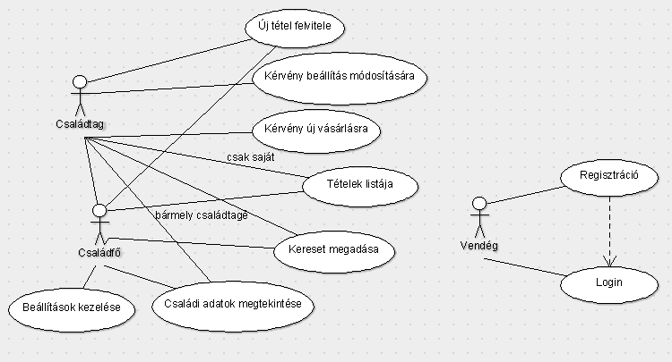

*Adatbázistáblák*

* Felhasználók
* Családok
* Limitek
* Tételek

